Cota Cundinamarca, 23 de marzo de 2022

ADENDA No. 001
INVITACIÓN ABIERTA No. 010 DE 2022

OBJETO: COMPRA, INSTALACIÓN, PUESTA EN MARCHA, DE UNA PLANTA PILOTO DE PRODUCCIÓN DE NUEVOS PRODUCTOS, ADECUACIONES EN INSTALACIONES Y SERVICIOS INDUSTRIALES SEGÚN DECRETO 1686 PARA LA EMPRESA DE LICORES DE CUNDINAMARCA.
La Empresa de Licores de Cundinamarca con el fin de dar cumplimiento a los principios por los que se rige el manual de contratación de la ELC (Resolución No.2017400006265 de 2017) y, teniendo en cuenta las observaciones presentadas, en aras de garantizar el principio de transparencia y publicidad, se permite realizar las siguientes modificaciones y/o aclaraciones a la invitación 010 de 2022, la cual quedará así:

ARTÍCULO PRIMERO: Modificar el cronograma de la Invitación Abierta No. 010 de 2022 así:

CRONOGRAMA

CONCEPTO | FECHA / HORA | LUGAR
Publicación de la invitación | 17 de marzo de 2022 | www.licoreracundinamarca.com.co
Visita Técnica | 25 de marzo de 2022  10:00 AM | Instalaciones de la Empresa de Licores de Cundinamarca ubicada en la Autopista Medellín Kilometro 3.8 vía Siberia – Cota
Solicitud de aclaraciones | 25 de marzo de 2022 | Vía correo electrónico sandra.cubillos@elc.com.co  paula. marin@elc.com.co
Respuesta aclaraciones | 28 de marzo de 2022 | www.licoreracundinamarca.com.co
Termino para expedir adendas | 28 de marzo de 2022 | www.licoreracundinamarca.com.co
Fecha recepción de documentos de las ofertas | 30 de marzo de 2022 a las 10:00 a.m. | Instalaciones de la Empresa de Licores de Cundinamarca ubicada en la Autopista Medellín Kilometro 3.8 vía Siberia – Cota
Verificación jurídica, financiera, económica y técnica de las ofertas | Desde el 30 al 31 de marzo de 2022 | Comité Evaluador
Publicación de la verificación | 01 de abril de 2022 | www.licoreracundinamarca.com.co
Plazo para presentar observaciones a la evaluación | Del 01 al 04 de abril de 2022 | sandra.cubillos@elc.com.co  paula. marin@elc.com.co
Respuesta observaciones | 05 de abril de 2022 | www.licoreracundinamarca.com.co o medio físico o Vía correo electrónico
Aceptación de Ofertas | Dentro de los dos (2) días hábiles siguientes | www.licoreracundinamarca.com.co o medio físico o Vía correo electrónico
Contrato | Dentro de los dos (2) días hábiles siguientes | Oficina Asesora de Jurídica y Contratación

ARTÍCULO SEGUNDO: Aclarar el numeral 1.2 ESTUDIO DE MERCADO de la invitación abierta No. 010 de 2022, así:

Teniendo en cuenta el tipo de proceso que se pretende adquirir se realiza el proceso de sondeo de mercado a fin de conocer las condiciones comerciales actuales, con lo cual nos permite crear la base del presupuesto oficial para la presente convocatoria.
Los oferentes presentan las siguientes cotizaciones:
ITEM | DESCRIPCIÓN | CANT | VALOR UNITARIO | VALOR TOTAL
1 | Planta piloto Elaboración de cerveza 4200 litros/mes  Un Tanque agua caliente 250 litros.  Un Tanque Macerador o mezclas 150 litros.  Un Tanque de Filtración 150 litros.  Un Tanque Olla de cocción 150.  Un Tanque Whirpool 150  Un Molino de rodillos 100 kg/hora  Fermentadores de 600 litros útiles.  Un Fermentador 300 lts útiles  Un BBT de 600 litros útiles  Enfriador de placas  motobombas sanitarias en acero inoxidables  Suministrar equipos adecuados para trabajar en atmósfera controlada "explosión proof". (Los Motores de las motobombas utilizados deben ser explosion proof.)  Llenadora de cerveza latas 12 latas/minuto, 2 válvulas de llenado  Caldera  Puesta en marcha- Capacitación  Ingeniero Químico, maestro cervecero con amplia experiencia, quien capacitará al personal de la ELC, la operación de los equipos y proceso cervecero, ensayos, evaluación, comportamiento y resultados finales de recetas por un tiempo de 6 meses y como resultado final entregará una (1) receta original de cerveza. | 1 | 264´453.000 | 264´453.000
2 | Llenadora de latas, nuevos productos.  - Material: Acero Inoxidable 304.  - Todos los componentes del equipo deben estar fabricados con materiales que cumplen con las normas de manejo de alimentos.  - Las válvulas de llenado: deben tener la capacidad de envasar bebidas carbonatadas (con inclusión de CO2) y también bebidas no carbonatadas (con inclusión de N2).  -Tablero de mando con PLC programable.  - Rinse para dos latas.  - Cantidad de válvulas de llenado: 4 und, sistema isobárico accionadas por sistema de control de nivel automático y válvula de despresurización regulable. Adaptables a Volumen 330cc std, 237cc sleek, 269cc sleek, 295 sleek, 355cc std.  -mesas auxiliares inox 304  - Cerradora de tapas: 1 estación de cerrado. Elementos rotativos en titanio. Adaptables a cerrado de latas 330cc std, 237cc sleek, 269cc sleek, 295 sleek, 355cc std. | 1 | 52´000.000 | 52´000.000
3 | Adecuaciones instalaciones de infraestructura y servicios industriales. | 1 | 177´000.000 | 177´000.000

ARTÍCULO TERCERO: modificar el numeral 3.1 ESPECIFICACIONES TECNICAS de la Invitación Abierta No. 010 de 2022 así:

Planta piloto fabricación bebidas carbonatadas (cerveza)

Adecuaciones de infraestructura - módulo planta piloto área 108 m2

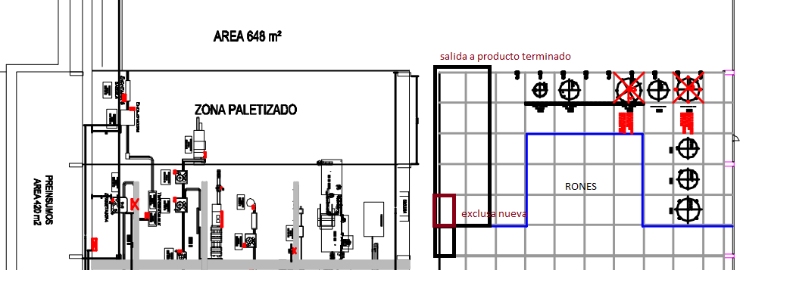

*Instalación de techo al interior de la sala de preparación de rones, espacio noroccidental reservado para la instalación de la planta piloto, en panel cortafuegos tipo sándwich con cara en lámina galvanizada con las siguientes características, pendiente 5% de fácil limpieza:

Panel metálico para muros, tipo sandwich, inyectado en línea continua con Poliuretano (PUR) o Poli - Isocianurato(PIR) expandido de alta densidad (38 Kg/m3), cara externa y cara interna en lámina de acero galvanizado prepintado, aluminio y/o aluzinc.

*Instalación de Panel cortafuego con aislamiento en poliuretano para el cerramiento (paredes) con las siguientes características:

Con espuma PIR a partir de 30 mm de espesor,
Cumpliendo norma ASTM E84.
Autoextinguible, no propaga la llama

*Suministro de tubería estructural para vigas y columnas:
- Tipo: Cuadrada.
- Dimensiones 100 mm x 100 mm espesor 2 mm.
- Protección: Pintura epóxica base agua.
- Incluye montaje e instalación

*Suministro de tubería estructural para Correas:
- Tipo: Rectangular.
- Dimensiones 100 mm x 100 mm espesor 2 mm.
- Protección: Pintura epóxica base agua.
- Incluye montaje e instalación.

*Construcción muro antepecho de 50cm de altura, en bloque No 4 debidamente pañetado estucado y pintado con pintura BLANCA epóxica.

*Suministro e instalación de puerta con las siguientes características:
- Material: Acero
- Tipo: Batiente de dos hojas con su respectiva cerradura.
- Dimensiones: 1 m x 2 m por cada hoja

*Suministro e instalación de ventanas:
- Dimensiones: 4 m x 1.2 m
- Vidrio de seguridad 5 mm.
- Marco: Aluminio pre pintado blanco.

*Guarda escoba en media caña exterior / interior.
- Material: concreto

*Suministro e instalación de platinas de anclaje, tornillerías de fijación y consumibles de sellado

*Suministro e instalación de tubería Conduit.
- Tipo: IMC x 3 mts Galvanizada - Diámetro: 1"

*Suministro e instalación de cable Eléctrico para las acometidas eléctricas.
Tipo: Cobre THHN/THWN 6AWG 90°C.

Levantamiento de tableta y construcción de desagües CIP de los tanques.

Adecuación de una bodega interna con un área de 108 m2 y una altura de 4 m, con inclinación de 5% para fácil limpieza, dos muros en mampostería de 50cm más muro en tipo panel adosado a dos muros existentes. Pañete sobre los muros en mampostería nuevos y mantenimiento a los existentes dentro de la bodega nueva con sus respectivas medias cañas en los vértices de la construcción de acuerdo a la norma, estuco acrílico excelente adherencia y pintura tipo norma lavable, 108 m2 de cubierta estructurada, conexiones sanitarias dos canales de desagüe con rejillas.

Debe incluir:

" Corte placa y reparación de la placa.
" (3) tres ventanas en aluminio de 4 mts x 1.2 mts.
" (1) una ventana de 1.7 mts x 1.2 mts.
" (1) una puerta en aluminio de dos hojas de 2 mts x 2 mts.

Todas las adecuaciones civiles que requiera el proyecto cumpliendo con todas las disposiciones de buenas prácticas de manufactura (bpm) que se encuentran en el decreto 1686 de 2012.
Conexión de la planta a los servicios industriales requeridos

El oferente realizará por su cuenta y riesgo la instalación, con materiales idóneos, y el conexionado a los servicios industriales que se requieren para el normal funcionamiento de la planta piloto.

Estos servicios industriales comprenden la conexión a los actuales equipos de la ELC.

Los servicios industriales requeridos son: Aire comprimido, agua potable, agua glicolada tubería nueva y adaptación a la existente, energía eléctrica y adecuación del servicio de vapor a la tubería existente.
La planta piloto está compuesta por los siguientes equipos:

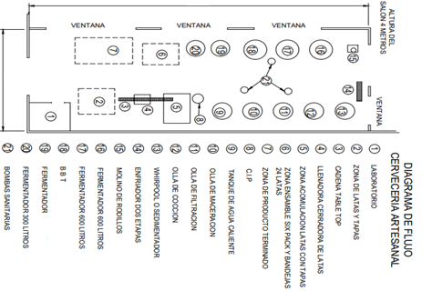

" Un Tanque agua caliente 250 litros Cant. 1
Material: acero inox 304 y/o 316
Aislamiento térmico
Manhole superior para inspección
Spray ball
Termómetro de rango entre 0 °C y 150 °C

" Un Tanque Macerador o mezclas 150 litros Cant. 1
Material: acero inox 304 y/o 316
Aislamiento térmico
Spray ball
Termómetro de rango entre 0 °C y 150 °C

" Un Tanque de Filtración 150 litros Cant. 1
Material: acero inox 304 y/o 316
Aislamiento térmico
Spray ball
Termómetro de rango entre 0 °C y 150 °C

" Un Tanque Olla de cocción 150 litros Cant. 1
Material: acero inox 304 y/o 316
Aislamiento térmico
Spray ball
Termómetro de rango entre 0 °C y 150 °C

" Un Tanque Whirpool 150 lts Cant. 1
Material: acero inox 304 y/o 316
Aislamiento Térmico
Spray ball

" Un Molino de rodillos 100 kg/hora Cant. 1

" Fermentadores de 600 litros útiles Cant. 3
Material: acero inox 304 y/o 316
Aislamiento térmico
Spray ball

" Un Fermentador 300 lts útiles Cant. 1
Material: acero inox 304 y/o 316
Aislamiento térmico
Spray ball

" Un BBT de 600 litros útiles Cant. 1
Material: acero inox 304 y/o 316
Aislamiento térmico
Spray ball

" Enfriador de placas Cant. 1
" Dos motobombas sanitarias en acero inoxidables
Suministrar equipos adecuados para trabajar en atmósfera controlada "explosión proof". (Los Motores de las motobombas utilizados deben ser explosion proof.)

Una Llenadora cerradora de latas bebidas Carbonatadas

- Material: Acero Inoxidable 304.
- Todos los componentes del equipo deben estar fabricados con materiales que cumplen con las normas de manejo de alimentos.
- El equipo debe tener un sistema de lavado por CIP.
- 2 válvulas de llenado de sistema isobárico, accionadas por sistema de control neumático. Adaptables a Volumen 330cc std, 237cc sleek, 269cc sleek, 295 sleek, 355cc std.
- Velocidad mínima de envasado: 10 latas de 330 ml / minuto.
- Cerradora de tapas: 1 estación de cerrado. Elementos rotativos en titanio. Adaptables a cerrado de latas 330cc std, 237cc sleek, 269cc sleek, 295 sleek, 355cc std.
- Sistemas de control mínimos:
a) Posicionamiento de la lata en el proceso de llenado,
b) Sistema dispensador de latas una vez terminado el proceso de llenado de producto y de posicionamiento para cerrado.

Un Transportador de producción en acero inoxidable 304.

Dos Mesas de trabajo en acero inoxidable 304

Sistema eléctrico, montaje redes, acometidas para motores
Los Motores utilizados deben ser explosion proof.

Caldera Cant. 1 Horizontal o Vertical

Capacidad 5 bhp
Pirotubular
Capacidad térmica de la caldera 167375 BTU/hora
Producción de vapor 173 lb/hora
Presión de diseño 150 PSi
Presión de trabajo 0 - 125 PSI
Manejo Automático
Combustible : gas natural
Válvula de seguridad
Purga
Salida de humos

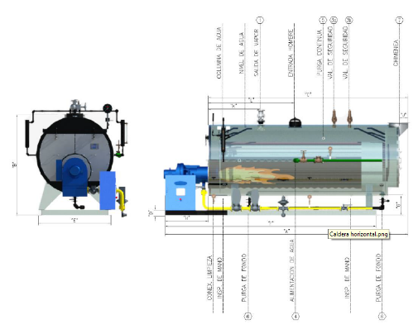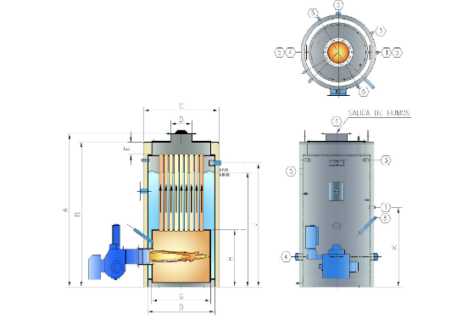

Puesta en marcha

La planta será operada y puesta en marcha en producción por un Ingeniero Químico, maestro cervecero certificado y/o acreditado con amplia experiencia, quien capacitará al personal de la ELC, la operación de los equipos y proceso cervecero, ensayos, evaluación, comportamiento y resultados finales de recetas por un tiempo de 6 meses y como resultado final entregará una (1) receta original de cerveza.

Llenadora cerradora de latas Bebidas No carbonatadas Cant. 1

- Material: Acero Inoxidable 304.
- Todos los componentes del equipo deben estar fabricados con materiales que cumplen con las normas de manejo de alimentos.

- Las válvulas de llenado: deben tener la capacidad de envasar bebidas carbonatadas (con inclusión de CO2) y también bebidas no carbonatadas (con inclusión de N2).
-Tablero de mando con PLC programable.
- Rinse para dos latas.
- Cantidad de válvulas de llenado: 4 und, sistema isobárico accionadas por sistema de control de nivel automático y válvula de despresurización regulable. Adaptables a Volumen 330cc std, 237cc sleek, 269cc sleek, 295 sleek, 355cc std.

- Cerradora de tapas: 1 estación de cerrado. Elementos rotativos en titanio. Adaptables a cerrado de latas 330cc std, 237cc sleek, 269cc sleek, 295 sleek, 355cc std.

ARTÍCULO CUARTO: modificar el numeral 5.6.9.1 OBLIGACIONES ESPECÍFICAS DEL CONTRATISTA de la Invitación Abierta No. 010 de 2022 así:

- Suministrar una planta piloto de producción de cerveza artesanal que cumpla con el 100% de las especificaciones técnicas descritas.
- Entregar a la empresa de licores de Cundinamarca una planta piloto para la producción de cerveza artesanal con la siguiente capacidad de producción: 150 litros por cocimiento, 600 litros de cerveza por día (4 cocimientos en 14 horas) y hasta 4.200 litros de cerveza al mes.
- Entregar los equipos en la planta de la ELC ubicada en la autopista Medellín km 3.8 vía Siberia-cota.
- Cumplir con toda la normatividad vigente para la entrada y el trabajo dentro de las instalaciones de la ELC, con todo el personal.
- Otorgar a la ELC la respectiva garantía de los equipos suministrados por un tiempo no menor a 12 meses contados desde el arranque a conformidad de la planta.
- Suministrar equipos adecuados para trabajar en atmósfera controlada "explosión proof".
- suministrar equipos adecuados para cocción por vapor, no por llama directa.
- El proyecto será "llave en mano". el oferente será el encargado de llevar a cabo las adecuaciones necesarias para la instalación de los equipos y el conexionado completo de los servicios industriales a punto cero que requiera la planta para su óptimo desempeño y cumplimiento del decreto 1686 de 2012.
- Entregar cronograma de actividades de acuerdo al tiempo de ejecución del contrato.
- Desarrollar todas las adecuaciones civiles que requiera el proyecto cumpliendo con todas las disposiciones de buenas prácticas de manufactura (bpm) que se encuentran en el decreto 1686 de 2012.
- Suministrar a la Empresa de Licores un Ingeniero Químico, el cual debe contar con una experiencia de 10 años en la elaboración de cerveza y estar certificado y/o acreditado como maestro cervecero (Adjuntar los respectivos certificados y/o acreditaciones). Este Ingeniero Químico enseñará la operación de los equipos y proceso cervecero, ensayos, evaluación, comportamiento y resultados finales de recetas por un tiempo de 6 meses y como resultado final entregará una (1) receta original de cerveza.
- Entregar certificado de los materiales usados en la fabricación de los tanques. entregar a la ELC, las fichas técnicas de cada uno de los equipos y el programa de funcionamiento de la máquina instalado en el plc.
- Disponer de mano de obra especializada y calificada para realizar la instalación de los elementos que conforman el montaje de la planta piloto.
- Acatar las instrucciones que, durante el desarrollo de la orden, se impartan por parte de la empresa a través del supervisor.
- En las instalaciones de la ELC, el personal contratista deberá acogerse a la normatividad vigente de seguridad industrial y salud ocupacional (certificados de trabajo en alturas según la actividad, certificado básico de manejo de montacargas según la actividad, etc.).
- Cumplir con las normas ambientales vigentes dentro de las instalaciones de la ELC (la disposición de desechos durante la ejecución del proyecto será por parte del contratista).
- Las demás que se deriven de la naturaleza de contratación.

ARTÍCULO QUINTO: Modificar el FORMULARIO No. 5 de la invitación abierta No. 010 – 2022, asi:

FORMULARIO No. 5
RESUMEN ECONÓMICO DE LA OFERTA

COMPRA, INSTALACIÓN, PUESTA EN MARCHA, DE UNA PLANTA PILOTO DE PRODUCCIÓN DE NUEVOS PRODUCTOS, ADECUACIONES EN INSTALACIONES Y SERVICIOS INDUSTRIALES SEGÚN DECRETO 1686 PARA LA EMPRESA DE LICORES DE CUNDINAMARCA.

PLANTA PILOTO
ITEM | DESCRIPCIÓN | CANT | VALOR SIN IVA | VALOR IVA | VALOR TOTAL
1 | Planta piloto Elaboración de cerveza 4200 litros/mes  Un Tanque agua caliente 250 litros.  Un Tanque Macerador o mezclas 150 litros.  Un Tanque de Filtración 150 litros.  Un Tanque Olla de cocción 150.  Un Tanque Whirpool 150  Un Molino de rodillos 100 kg/hora  Fermentadores de 600 litros útiles.  Un Fermentador 300 lts útiles  Un BBT de 600 litros útiles  Enfriador de placas  motobombas sanitarias en acero inoxidables  Suministrar equipos adecuados para trabajar en atmósfera controlada "explosión proof". (Los Motores de las motobombas utilizados deben ser explosion proof.)  Llenadora de cerveza latas 12 latas/minuto, 2 válvulas de llenado  Caldera  Puesta en marcha- Capacitación  Ingeniero Químico, maestro cervecero con amplia experiencia, quien capacitará al personal de la ELC, la operación de los equipos y proceso cervecero, ensayos, evaluación, comportamiento y resultados finales de recetas por un tiempo de 6 meses y como resultado final entregará una (1) receta original de cerveza. | 1
2 | Llenadora de latas, nuevos productos.  - Material: Acero Inoxidable 304.  - Todos los componentes del equipo deben estar fabricados con materiales que cumplen con las normas de manejo de alimentos.  - Las válvulas de llenado: deben tener la capacidad de envasar bebidas carbonatadas (con inclusión de CO2) y también bebidas no carbonatadas (con inclusión de N2).  -Tablero de mando con PLC programable.  - Rinse para dos latas.  - Cantidad de válvulas de llenado: 4 und, sistema isobárico accionadas por sistema de control de nivel automático y válvula de despresurización regulable. Adaptables a Volumen 330cc std, 237cc sleek, 269cc sleek, 295 sleek, 355cc std.  -mesas auxiliares inox 304  - Cerradora de tapas: 1 estación de cerrado. Elementos rotativos en titanio. Adaptables a cerrado de latas 330cc std, 237cc sleek, 269cc sleek, 295 sleek, 355cc std. | 1
3 | Adecuaciones instalaciones de infraestructura y servicios industriales. | 1

El presupuesto oficial asignado por la EMPRESA para el presente proceso es hasta por la suma de QUINIENTOS OCHENTA Y SIETE MILLONES DOSCIENTOS NUEVE MIL SETENTA PESOS M/CTE ($ 587.209.070), RESPONSABLE DE IVA.

LOS OFERENTES DEBERÁN OFERTAR DE ACUERDO CON LAS ESPECIFICACIONES TECNICAS SOLICITADAS, DE LO CONTRARIO LA OFERTA ECONÓMICA SERÁ CALIFICADA COMO NO CUMPLE.

FIRMA DEL OFERENTE

ARTÍCULO SEXTO: Las demás condiciones de la invitación Abierta No. 010 - 2022 no modificadas en la presente Adenda, permanecen inalterables.

Dado en Cota Cundinamarca, a los veintitrés (23) días del mes de marzo del dos mil veintidós (2022).

(ORIGINAL FIRMADO)
JORGE ENRIQUE MACHUCA LÓPEZ
Gerente General

(ORIGINAL FIRMADO)
NESTOR JAVIER LEMUS CLAVIJO
Subgerente Técnico

(ORIGINAL FIRMADO)
SANDRA MILENA CUBILLOS GONZALEZ
Jefe Oficina Asesora de Jurídica y Contractual

Elaboró: Paula Mariana Marin Garibello
Profesional Universitario

